Муниципальное казенное общеобразовательное учреждение
«Чох-Коммунская средняя общеобразовательная школа»

ПРИКАЗ
12.06.2020г. | №11
О проведении промежуточной аттестации обучающихся 9 класса по всем предметам образовательной программы основного общего образования»

В соответствии с Постановление Правительства РФ от 10.06.2020 г. № 842 «Об особенностях проведения государственной итоговой аттестации по программам основного общего и среднего общего образования и вступительных испытаний при приеме на обучение по программам бакалавриата и программам специалитета в 2020г.», Федеральным законом от 01.04.2020г. №98-ФЗ ст.17 «О внесении изменений в отдельные законодательные акты Российской Федерации по вопросам предупреждения и ликвидации чрезвычайных ситуаций», Федеральным законом от 29 декабря 2012 г. №273-ФЗ «Об образовании в Российской Федерации», Приказом Министерства Просвещения Российской Федерации от 11.06. 2020 г. №294 «Об особенностях проведения государственной итоговой аттестации по образовательным программам среднего общего образования в 2020г.», Письмом Рособрнадзора от 05.06.2020г. №02-35 «О направлении Рекомендаций по организации и проведению экзаменов в условиях обеспечения санитарно-эпидемиологического благополучия на территории Российской Федерации и предотвращения распространения новой короновирусной инфекции (COVID – 19) в 2020 году,

ПРИКАЗЫВАЮ:
1.Провести промежуточную аттестацию обучающихся 9 класса по всем предметам образовательной программы основного общего образования в форме выставления по всем учебным предметам учебного плана образовательной программы основного общего образования итоговых отметок, которые определяются как среднее арифметическое четвертных и годовых отметок обучающегося за за 9 класс обучения по указанной программе.
2. Заместителю директора по УВР Галбацовой Н.Д. проконтролировать выставление итоговых отметок всем учащимся 9 класса по всем учебным предметам за 9 класс в соответствии с правилами математического округления.
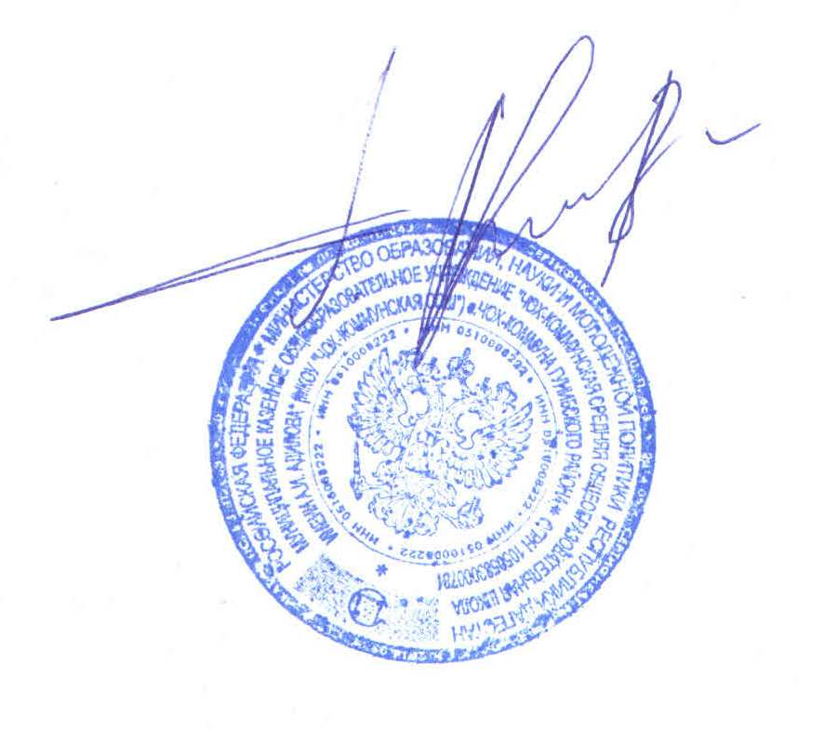
3. Контроль за исполнением настоящего приказа оставляю за собой.

Директор школы Нажмудинова Р.М.

